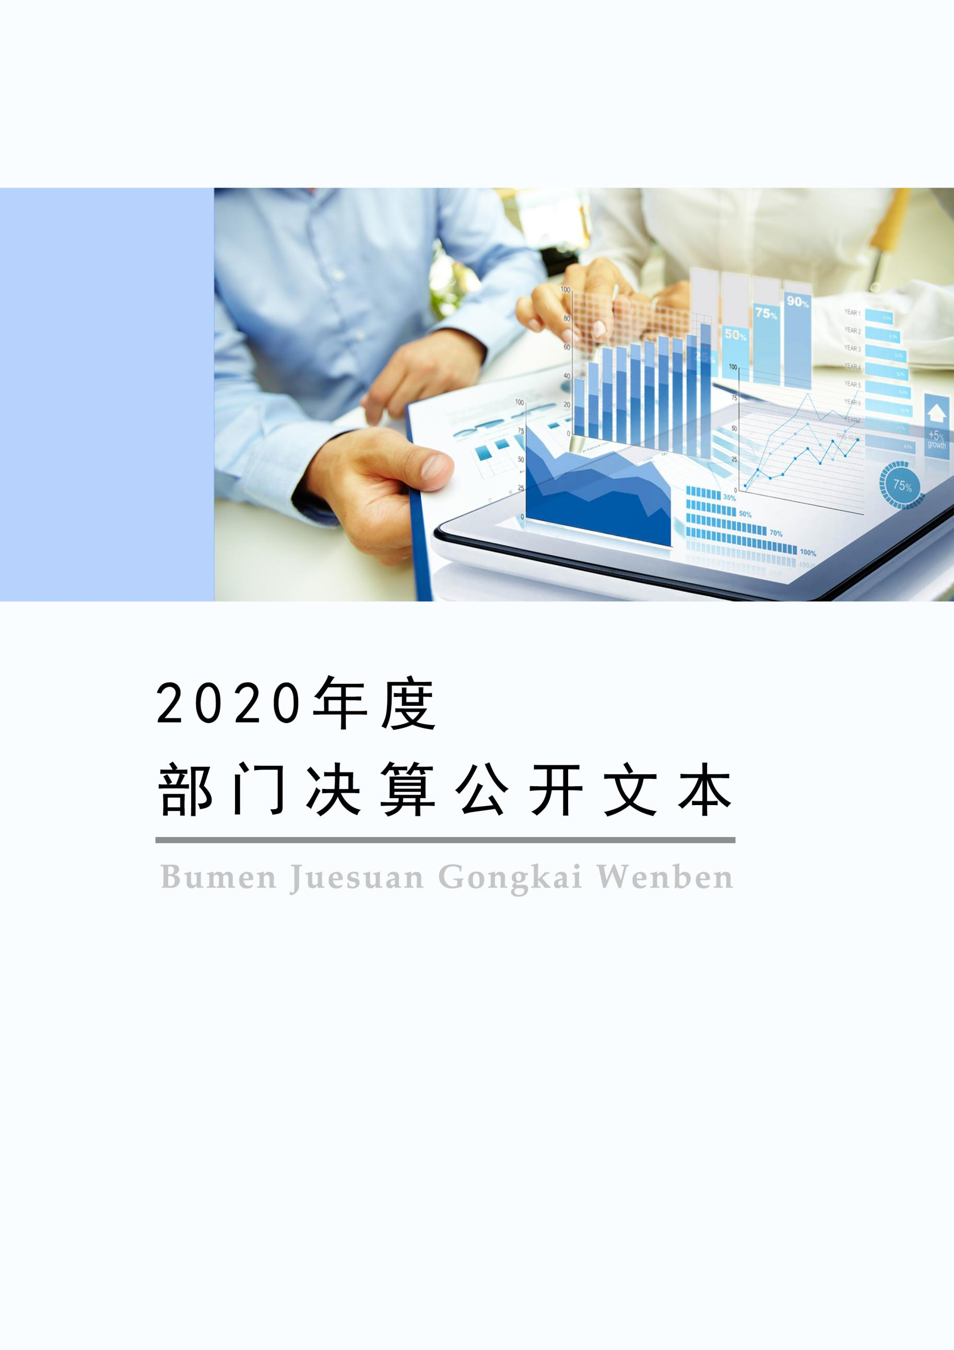
2021年9月

2020年度部门决算公开文本

高邑县发展和改革局
二〇二一年九月

高邑县发展和改革局
2020年度部门决算公开文本

二〇二一年九月

目 录

第一部分 部门概况
一、部门职责
二、机构设置
第二部分 2020年部门决算情况说明
一、收入支出决算总体情况说明
二、收入决算情况说明
三、支出决算情况说明
四、财政拨款收入支出决算总体情况说明
五、一般公共预算“三公” 经费支出决算情况说明
六、预算绩效情况说明
七、机关运行经费情况
八、政府采购情况
九、国有资产占用情况
十、其他需要说明的情况
第三部分 名词解释
第四部分 2020年度部门决算报表

第一部分 部门概况

一、部门职责
1、研究拟订全县国民经济和社会发展中长期规划和年度计划，受县政府委托向县人大作国民经济和社会发展计划的报告。
2、研究分析全县经济形势和发展态势，对区域经济走势进行预测；负责提出协调经济、社会发展的建议，对全县经济运行进行综合、协调、调度。
3、研究提出全社会固定资产投资总规模，规划产业布局；安排引导民间资金用于固定资产投资的方向，负责固定资产投资项目的备案、核准和审批工作。安排国家、省、市拨款的建设项目和县重点建设项目，指导协调全县招标投标工作。
4、组织实施产业政策，监督检查产业政策的执行；拟订社会事业单位的发展计划；组织制订全县基础设施建设项目规划，谋划筛选管理社会事业项目，申请和安排上级财政性建设补助资金。
5、研究全县经济体制改革和对外开放的重大问题，组织拟定综合性经济体制改革方案，协调有关专项经济体制改革方案；指导和推进总体经济体制改革，负责企业股份制改革管理和上市公司的呈报、推荐。
6、推进可持续发展战略，研究拟订资源节约综合利用规划，编制生态建设规划，提出资源节约综合利用的政策建议；组织协调环保产业工作，指导协调和考核全县节能工作，在县域内实施节能监督检查。
7、推进经济结构战略性调整。负责协调全县第一、二、三产业发展的重大问题并衔接平衡相关发展规划和政策；规划、指导全县服务业的建设和发展，编制服务业发展总体规划和年度计划，研究提出现代物流业发展的规划和措施；组织拟订高技术产业发展、产业技术进步和创新能力升级的战略、规模和政策。
8、负责经济技术合作工作，统计、分析全县经济技术合作情况，落实引进国内资金计划，指导、协调县经济、技术交流以及与省外重点大专院校科研院所的合作工作；办理外资企业免税审批手续。
9、组织落实全县国民经济动员计划，承担县国防动员委员会交办的有关工作
10、受市散装办委托，负责县域内散装水泥的推广、使用工作，依据有关条例做好散装水泥专项基金的征收、使用和管理。
11、负责系统党建和精神文明工作，负责系统工、青、妇群团工作，以及普法、计划生育和职工培训工作。
12、承办县政府交办的其他事项。

二、机构设置
从决算编报单位构成看，纳入2020 年度本部门决算汇编范围的独立核算单位（以下简称“单位”）共1个，具体情况如下：
单位名称 | 单位性质 | 单位规格 | 经费保障形式
高邑县发展和改革局 | 行政 | 正科级 | 财政拨款
注：1、单位基本性质分为行政单位、参公事业单位、财政补助事业单位、经费自理事业单位四类。
2、经费形式分为财政拨款、财政性资金基本保证、财政性资金定额或定项补助、财政性资金零补助四类。

第二部分
2020年部门决算情况说明

一、收入支出决算总体情况说明
本部门2020年度收入总计（含结转和结余）5554.45万元。与2019年度决算相比，收入减少1534.28万元，下降21.64%，主要原因是项目资金减少。2020年度支出总计3949.91万元，与2019年度决算相比，支出减少2503.96万元，下降38.80%，主要原因是项目资金减少。

2019-2020年收支总计对比情况（图1）

二、收入决算情况说明
本部门2020年度本年收入合计5151.56万元，其中：财政拨款收入5151.56万元，占100%；

三、支出决算情况说明
本部门2020年度本年支出合计3949.91万元，其中：基本支出815.46万元，占20.65%；项目支出3134.45万元，占79.35%；如图所示：

图2：支出决算构成情况（按支出性质）

四、财政拨款收入支出决算总体情况说明
（一）财政拨款收支与2019年度决算对比情况
本部门2020年度财政拨款收支均为一般公共预算财政拨款，其中本年收入5151.56万元,比2019年度减少1108.38万元，降低17.71%，主要是项目资金减少；本年支出3949.91万元，比2019年度减少2503.96万元，降低380.80%，主要是项目资金减少。

（二）财政拨款收支与年初预算数对比情况
本部门2020年度一般公共预算财政拨款收入5151.56万元，完成年初预算的582.58%,比年初预算增加4267.29万元，决算数大于预算数主要原因是项目及人员经费的增加；本年支出3949.91万元，完成年初预算的446.69%,比年初预算增加3065.64万元，决算数大于预算数主要原因是项目及人员经费的增加。

- 财政拨款支出决算结构情况。
2020 年度财政拨款支出3949.91万元，主要用于以下方面：一般公共服务（类）支出2429.75万元，占61.51%；科学技术支出37.5万元，占0.95%；社会保障和就业（类）支出 65.58万元，占1.66%；住房保障（类）支出47.8万元，占 1.21%;卫生健康（类）支出24.8万元，占0.63%；节能环保支出681.57万元，占17.26%；资源勘探工业信息等支出375.2万元，占9.50%；商业服务业等支出79.24万元，占2.01%；粮油物资储备支出208.47万元，占5.27%

图3：财政拨款支出决算结构（按功能分类）

（四）一般公共预算基本支出决算情况说明
2020 年度财政拨款基本支出815.46万元，其中：人员经费 582.90万元，主要包括基本工资、津贴补贴、奖金、伙食补助费、绩效工资、机关事业单位基本养老保险缴费、职业年金缴费、职工基本医疗保险缴费、公务员医疗补助缴费、住房公积金、医疗费、其他社会保障缴费、其他工资福利支出、离休费、退休费、抚恤金、生活补助、医疗费补助、奖励金、其他对个人和家庭的补助支出；公用经费 232.56万元，主要包括办公费、印刷费、咨询费、手续费、水费、电费、邮电费、取暖费、物业管理费、差旅费、因公出国（境）费用、维修（护）费、租赁费、会议费、培训费、公务接待费、专用材料费、劳务费、委托业务费、工会经费、福利费、公务用车运行维护费、其他交通费用、税金及附加费用、其他商品和服务支出、办公设备购置、专用设备购置、信息网络及软件购置更新、公务用车购置、其他资本性支出。

五、一般公共预算“三公” 经费支出决算情况说明
（一）“三公”经费财政拨款支出决算总体情况说明
本部门2020年度“三公”经费财政拨款支出预算为3.26万元，支出决算为2.93万元，完成预算的89.88%,较预算减少0.33万元，降低10.12%，主要是减少公务用车次数；较2019年度减少0.10万元，降低3.30%，主要是公务用车次数减少。
（二）“三公”经费财政拨款支出决算具体情况说明
1.因公出国（境）费。本部门2020年因公出国（境）费支出0万元。因公出国（境）团组0个、共0人、参加其他单位组织的因公出国（境）团组0个、共0人/无本单位组织的出国（境）团组。主要是本单位无因公出国（境）费支出。
2.公务用车购置及运行维护费。本部门2020年公务用车购置及运行维护费支出2.93万元，完成预算的97.67%，较预算增减少0.07万元，降低2.33%,主要是减少公务用车次数；较上年减少0.10万元，降低3.30%,主要是公务用车次数减少。其中：
公务用车购置费支出：本部门2020年度公务用车购置量0辆，发生“公务用车购置”经费支出0万元。公务用车购置费支出较预算增加0万元，增长0%,主要是本单位未发生无公务用车购置经费支出；较上年增加0万元，增长0%,主要是本单位未发生无公务用车购置经费支出。
公务用车运行维护费支出：本部门2020年度单位公务用车保有量5辆,发生运行维护费支出2.93万元。公车运行维护费支出较预算减少0.07万元，降低2.33%,主要是减少公务用车次数；较上年减少0.10万元，降低3.3%，主要是公务用车次数减少。
3.公务接待费。本部门2020年公务接待费支出0万元，完成预算的0%。发生公务接待共0批次、0人次。公务接待费支出较预算减少0.26万元，降低100%,主要是本单位未发生公务接待费用；较上年度增加0万元，增长0%,主要是本单位未发生公务接待费用。
六、预算绩效情况说明
（一）预算绩效管理工作开展情况
根据预算绩效管理要求，本部门组织对2020年度项目支出全面开展绩效自评，其中，一般公共预算项目50个，共涉及资金3134.45万元，占一般公共预算项目支出总额的100%；政府性基金预算项目0个,共涉及资金0万元，占政府性基金预算项目支出总额的0%。
（二） 部门决算中项目绩效自评结果
组织对“智能港南北通道建设项目”开展了部门重点评价，涉及一般公共预算支出1446.32万元，政府性基金预算支出0万元。从评价情况来看，
智能港南北通道建设项目绩效自评综述：根据年初设定的绩效目标，智能港南北通道建设项目绩效自评得分为97分（绩效自评表附后）。全年预算数为1446.32万元，执行数为1446.32万元，完成预算的100%。项目绩效目标完成情况：一是数量指标：其中：混凝土路面工程预期完成工程量25000㎡，实际完成工程量27522㎡；排水管网工程，预期工程量1000㎡，实际完成工程量1219㎡。二是社会效益：智能港南北通道建成后，有效改善了道路通行能力，便与车辆和人员进出，完善了智能港的基础设施，提升了社会形象。。发现的主要问题及原因：一是对绩效评价重视度较弱，未进行专家论证；；二是业务管理制度、技术鉴定资料、项目资金管理办法、财务监管机制还需进一步完善。下一步改进措施：一是高度重视预算绩效评价工作，成立绩效评价小组，建立绩效评价指标体系，制定绩效评价方案，明确各工作职能机构和人员，扎实开展绩效自评工作，事前对工程的讨论研究，尽可能要有专家认证；二是严格按照相关规定全面开展项目支出绩效评价工作，包括绩效目标的设定，资金投入和使用情况，完善相关制度、资料、机制等，绩效目标的实现程度和效果。

七、机关运行经费情况
本部门2020年度机关运行经费支出232.56万元，比2019年度减少13.55万元，降低5.51%。主要原因是日常经费支出减少。

八、政府采购情况
本部门2020年度政府采购支出总额0万元，从采购类型来看，政府采购货物支出0万元、政府采购工程支出0万元、政府采购服务支出 0万元。授予中小企业合同金0万元，占政府采购支出总额的0%，其中授予小微企业合同金额0万元，占政府采购支出总额的0%。

九、国有资产占用情况
截至2020年12月31日，本部门共有车辆5辆，比上年增加0辆，主要是本年度未发生车辆购置费用。其中，副部（省）级及以上领导用车0辆，主要领导干部用车0辆，机要通信用车5辆，应急保障用车0辆，执法执勤用车0辆，特种专业技术用车0辆，离退休干部用车0辆，其他用车0辆。
单位价值50万元以上通用设备0台（套），比上年增加0套，主要是本单无价值50万元以上通用设备 ，单位价值100万元以上专用设备0台（套）比上年增加0套，主要是本单无价值100万元以上通用设备。

十、其他需要说明的情况
1. 本部门2019年度政府性基金预算财政拨款收入支出决算表、国有资本经营预算财政拨款收入支出决算表、政府采购情况表无收支及结转结余情况，故政府性基金预算财政拨款收入支出决算表、国有资本经营预算财政拨款收入支出决算表、政府采购情况表表以空表列示。
2. 由于决算公开表格中金额数值应当保留两位小数，公开数据为四舍五入计算结果，个别数据合计项与分项之和存在小数点后差额，特此说明。

第三部分 相关名词解释
（一）财政拨款收入：本年度从本级财政部门取得的财政拨款，包括一般公共预算财政拨款和政府性基金预算财政拨款。
（二）事业收入：指事业单位开展专业业务活动及辅助活动所取得的收入。
（三）其他收入：指除上述“财政拨款收入”“事业收入”“经营收入”等以外的收入。
（四）年初结转和结余：指以前年度尚未完成、结转到本年仍按原规定用途继续使用的资金，或项目已完成等产生的结余资金。
（五）结余分配：指事业单位按照事业单位会计制度的规定从非财政补助结余中分配的事业基金和职工福利基金等。
（六）年末结转和结余：指单位按有关规定结转到下年或以后年度继续使用的资金，或项目已完成等产生的结余资金。
（七）基本支出：填列单位为保障机构正常运转、完成日常工作任务而发生的各项支出。
（八）项目支出：填列单位为完成特定的行政工作任务或事业发展目标，在基本支出之外发生的各项支出
（九）基本建设支出：填列由本级发展与改革部门集中安排的用于购置固定资产、战略性和应急性储备、土地和无形资产，以及购建基础设施、大型修缮所发生的一般公共预算财政拨款支出和政府性基金预算财政拨款支出，不包括财政专户管理资金以及各类拼盘自筹资金等。
（十）其他资本性支出：填列由各级非发展与改革部门集中安排的用于购置固定资产、战备性和应急性储备、土地和无形资产，以及购建基础设施、大型修缮和财政支持企业更新改造所发生的支出。
（十一）“三公”经费：指部门用财政拨款安排的因公出国（境）费、公务用车购置及运行费和公务接待费。其中，因公出国（境）费反映单位公务出国（境）的国际旅费、国外城市间交通费、住宿费、伙食费、培训费、公杂费等支出；公务用车购置及运行费反映单位公务用车购置支出（含车辆购置税、牌照费）及按规定保留的公务用车燃料费、维修费、过桥过路费、保险费、安全奖励费用等支出；公务接待费反映单位按规定开支的各类公务接待（含外宾接待）支出。
（十二）其他交通费用：填列单位除公务用车运行维护费以外的其他交通费用。如公务交通补贴、租车费用、出租车费用，飞机、船舶等燃料费、维修费、保险费等。
（十三）公务用车购置：填列单位公务用车车辆购置支出（含车辆购置税、牌照费）。
（十四）其他交通工具购置：填列单位除公务用车外的其他各类交通工具（如船舶、飞机等）购置支出（含车辆购置税、牌照费）。
（十五）机关运行经费：指为保障行政单位（包括参照公务员法管理的事业单位）运行用于购买货物和服务的各项资金，包括办公及印刷费、邮电费、差旅费、会议费、福利费、日常维修费、专用材料以及一般设备购置费、办公用房水电费、办公用房取暖费、办公用房物业管理费、公务用车运行维护费以及其他费用。
（十六）经费形式:按照经费来源，可分为财政拨款、财政性资金基本保证、财政性资金定额或定项补助、财政性资金零补助四类。

第四部分
2020年度部门决算报表

